Pressemitteilung

Glasfaser für die Mittlere Geest: Endspurt in Aktionsgebiet Eins

- Aktionsgebiet Eins endet am 08. Juli
- Solidarprojekt
- Nächste Aktionsgebiete stehen fest

Kiel, 27.06.2018 – Noch bis zum 08. Juli haben die Bürgerinnen und Bürger im ersten Aktionsgebiet des vom Bund geförderten Glasfaser-Solidarprojektes in den Gemeinden Hüsby, Lürschau und Schuby des Amtes Arensharde sowie in den Gemeinden Erde und Tielen des Amtes Kropp-Stapelholm die einmalige Chance, sich einen kostenlosen Glasfaseranschluss inklusive 20 m Tiefbau von der Hauswand bis zum öffentlichen Grund zu sichern. Nach der Aktionsphase kostet dieser 980 €.

„Das erste Aktionsgebiet nähert sich nun bereits dem Ende des Vermarktungszeitraumes und wir freuen uns, dass wir bereits jetzt bekanntgeben können, welche Gemeinden als nächstes Ihre einmalige Chance bekommen, sich dem Projekt anzuschließen und sich eine zukunftssichere Internetanbindung durch Glasfaser zu sichern.“, so Lutz Schnoor, Leiter des Breitbandzweckverbandes Mittlere Geest.

Das zweite Aktionsgebiet bilden die Gemeinden Alt Bennebek, Bergenhusen, Klein Bennebek, Meggerdorf und Tetenhusen. Die Gemeinden Treia, Ellingstedt und Hollingstedt gehören dem Aktionsgebiet Drei an. In beiden Gebieten haben die Bürgerinnen und Bürger vom 20. August bis zum 7. Oktober die Gelegenheit sich einen kostenlosen Glasfaseranschluss zu sichern. Ab dem 8. Oktober geht es dann direkt mit den Gebieten Vier (Börm, Dörpstedt, Groß Rheide, Klein Rheide und Wohlde) und Fünf (Bollingstedt, Jübek und Esperstoft, Espertoftfeld und Hünning der Gemeinde Silberstedt) weiter. Den Abschluss werden dann Silberstedt und Kropp bilden. Weitere Informationen dazu sowie aktuelle Informationsveranstaltungen und Beratungstermine gibt es online unter ww.tng.de/Mittlere-Geest.
Damit der Bau des kommunalen Netzes, welches dann den Gemeinden gehört, tatsächlich ermöglicht werden kann, ist es notwendig, dass sich insgesamt mindestens 60 % der Haushalte diesem Projekt anschließen und sich für Glasfaser entscheiden. Beratungstermine in den Gemeinden und auch die Möglichkeit, einen Vertrag bequem per Onlinebestellung von zuhause aus zu bestellen, finden sich unter www.tng.de/mittlere-geest.

Anfang März schloss der Breitbandzweckverband Mittlere Geest (BZMG) einen Pacht- und Betreibervertrag mit der TNG Stadtnetz GmbH (TNG) für das zu errichtende kommunale Glasfasernetz. Gemeinsam verfolgen beide das Ziel die 22 Gemeinden des BZMG aus den Ämtern Arensharde und Kropp-Stapelholm mit schnellem und zukunftssicheren Internet zu versorgen. Das inhabergeführte Unternehmen mit Sitz in Kiel hat sich über die letzten Jahre zu einem der Hauptakteure bei der Breitbandversorgung in Norddeutschland entwickelt. Der Bau des Netzes wird mit Mitteln aus dem Breitbandförderprogramm des Bundes unterstützt. Gemeinsam mit dem BZMG soll ein Glasfasernetz im Open-Access-Modell gebaut werden, das letztendlich den Bürgerinnen und Bürgern gehört und zukünftig offen für alle Telekommunikationsunternehmen ist.
Mit dem geplanten Ausbau in der Mittleren Geest setzt TNG den langjährigen Weg, die ländlichen Gebiete zukunftssicher mit schnellem Internet zu versorgen, fort. Bereits seit einigen Jahren treibt die TNG in vielen Gebieten in Schleswig-Holstein den Glasfaserausbau voran. Die Mittlere Geest grenzt im Westen und Osten an bereits erschlossene bzw. aktuell vermarktete Versorgungsgebiete und profitiert so von bereits aufgebauten Ressourcen für die Planung und Vermarktung. Für die Vermarktung wurden die Ämter Arensharde und Kropp-Stapelholm in mehrere Aktionsgebiete unterteilt, in denen die Bürgerinnen und Bürger in mehrwöchigen Aktionszeiträumen die Gelegenheit haben, sich über einen Glasfaseranschluss zu informieren und ihren Vertrag für eines der Produkte einzureichen.

TNG Stadtnetz GmbH

Projensdorfer Straße 324
24106 Kiel
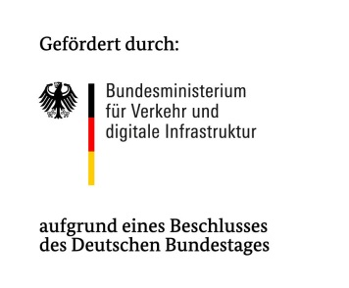
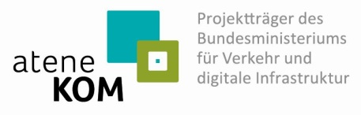
presse@tng.de
Tel.: 0431-7097-10

